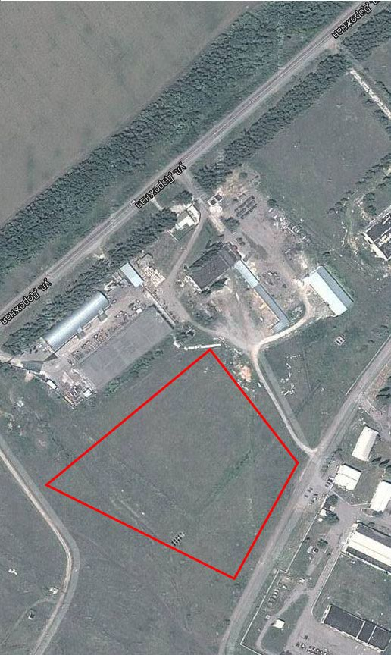
Площадка № 3: площадью 4 га. расположена в промышленной зоне г.Бутурлиновка, под строительство. Наличие объектов инженерной инфраструктуры: линия электропередач 04-10 кВ на расстоянии 700 м. от границы участка по ул. Совхозная, дорога с твердым покрытием проходит по границе участка, железнодорожные пути на расстоянии 600м, газопровод высокого давления на расстоянии 450 м. от границы участка. Площадка характеризуется благоприятным перспективным развитием в плане инженерно-транспортной инфраструктуры. В случае увеличения мощности требуется строительство новой подстанции.

